**КИЇВСЬКИЙ НАЦІОНАЛЬНИЙ УНІВЕРСИТЕТ**

**БУДІВНИЦТВА І АРХІТЕКТУРИ**

**Кафедра ІНФОРМАЦІЙНИХ ТЕХНОЛОГІЙ**

**Методичні вказівки до виконання лабораторних робіт**

|  |  |  |  |  |  |  |  |  |  |  |  |  |  |  |  |  |  |
| --- | --- | --- | --- | --- | --- | --- | --- | --- | --- | --- | --- | --- | --- | --- | --- | --- | --- |
|  | |  |  | | --- | --- | |  | **Хмарні технології в управлінні будівництвом** | |  | (назва навчальної дисципліни) | | напрям підготовки | **122 - «Комп’ютерні науки»** | |  | (шифр і назва напряму підготовки) | | спеціальність | **“Інформаційні управляючі системи і технології”** | |  | (шифр і назва спеціальності) | | факультет | **Автоматизації і інформаційних технологій** | |  | (назва факультету) | |

**2017**

**Теми лабораторних занять**

|  |  |  |  |  |  |
| --- | --- | --- | --- | --- | --- |
| № | | Назва теми | Кількість  годин | | |
| денна | заочна | |
|  | Засвоєння програмних засобів віртуалізації VМware | | 2 | | - |
|  | Засвоєння сервісів хмарної платформи Microsoft Azure | | 2 | |  |
|  | Розгортання додатків (наприклад веб-сторінок) на платформі Microsoft Azuіre | | 2 | | - |
|  | Засвоєння сервісів хмарної платформи Amazon Web Services та розгортання додатків (наприклад веб-сторінок) | | 4 | |  |
| 5. | Засвоєння сервісів однією з хмарних систем українського походження | | 2 | |  |
|  | **Разом за 8-й семестр** | | **12** | | - |

**Оформлення титульного листа лабораторної роботи**

Міністерство освіти і науки України Київський національний університет будівництва і архітектури

Лабораторна робота № ___ з дисципліни: «Хмарні технології в управлінні будівництвом»

на тему: «…………………………………»

Виконав: Студент групи ІУСТ-41 (, 42с) ……………………… .

Перевірив: доцент Хроленко В.М.

Київ 2017

**Методичні вказівки до виконання лабораторної роботи №1**

**«Засвоєння програмних засобів віртуалізації VМware»**

**Цель роботи:** Встановити на персональний комп’ютер віртуальну машину VirtualBox.

Інсталювати на створену віртуальну машину гостьову операційну систему (за особистим вибором).

Показати працездатність, запустивши декілька програм в середе гостьовий ОС.

**Хід виконання:**

1. **З офіційного сайту Oracle VirtualBox** [**https://www.virtualbox.org/**](https://www.virtualbox.org/) **викачуємо інсталяцію віртуальної машини для вашої хостової операційної системи.**
2. **Запускаємо інсталятор віртуальної машини.**
3. **Обираємо компоненти програми та її майбутнє місце розташування.**
4. **Обираємо потрібні нам налаштування.**
5. **Погоджуємось і продовжуємо встановлення.**

**Виртуальна машина встановлена, дали:**

1. **Запускаємо VirtualBox та додаємо віртуальну машину. Вказуємо її назву. Обираємо тип та версію операційної системи, що буде встановлена в майбутньому.**
2. **Виділяємо об’єм оперативної пам’яті для нашої машини.**
3. **Створюємо віртуальний жорсткий диск.**
4. **Обираємо тип віртуального жорсткого диску.**
5. **Вказуємо формат зберігання даних.**
6. **Виділяємо об’єм пам’яті для нашого віртуального диску.**
7. **Скачиваемо та Інсталюємо гостеву ОС (наприклад,Ubuntu).**
8. **Обираємо чи інсталювати додаткове ПЗ для нашої ОС.**
9. **Форматуємо диск і інсталюємо Ubuntu.**
10. **Обираємо часовий пояс.**
11. **Обираємо мову клавіатури.**
12. **Вводимо назву користувача, комп’ютера, пароль і тд.**
13. **Перевірка запуску інстальованої системи.**

**Висновок: В ході виконання лабораторної роботи навчилися інсталювати віртуальну машину. Проводити її налаштування. Інсталювати бажану операційну систему на встановлену машину.**

**Додаткове вказівка:** Кожен крок ходу виконання документується шляхом копіювання іміджу поточного екрану комп'ютера і внесення його до протоколу, а також внесення в протокол короткого словесного пояснення виконуваних дій.

**Приклад:**

1. Запускаємо інсталятор віртуальної машини.

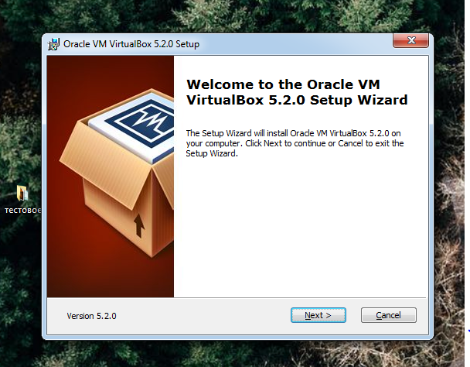

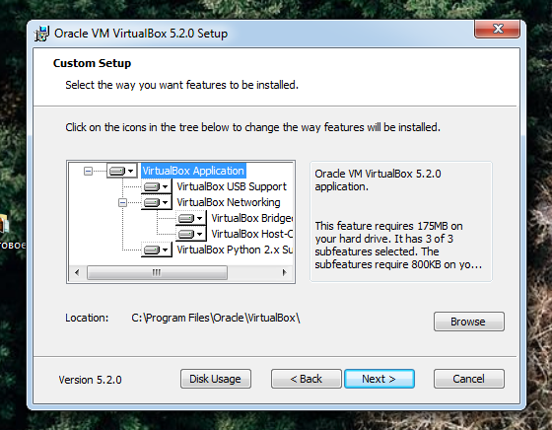2.Обираємо компоненти програми та її майбутнє місце розташування.

3.Обираємо потрібні нам налаштування.

**Та інше…..**

**Методичні вказівки до виконання лабораторної роботи №2**

«Засвоєння сервісів хмарної платформи Microsoft Azure »

**Завдання:** Ознайомлення з хмарною платформою Azure.

**Мета:** Зареструватися та створити обліковий запис в хмарної платформи Azure.

Ознайомитись з інтерфейсом, проаналізувати можливості та продукти, які надаються середовищем.

**Хід виконання:**

1. **Заходимо на офіційний сайт та створюємо обліковий запис** для використання пробної безкоштовної версії Azure <https://azure.microsoft.com/ru-ru/free/>

1. **Ознайомлення з інтерфейсом та службами**.

Після успішної реєстрації перед нами з’являється Dashboard на якій розташовані всі ресурси та підписки, а також короткі керівництва для роботи, зліва панель наявних служб .

1. **Анализируем возможности и описываем панели**:

Панель приладів:

Всі ресурси:

Групи ресурсів:

Служби додатків:

Додатки функції:

Бази даних SQL:

Azure Cosmos DB:

Віртуальні машини:

Балансувальник навантажень:

Облікові записи зберігання:

Віртуальні мережі:

Azure Active Directory:

Монітор:

Рекомендації помічника:

Центр безпеки:

1. **Аналіз можливостей**. Популярні продукти. Опис.

Продуктивність:

Гібридне середовище:

Інтелект:

Надійність:

1. **Висновок:** Викладаються основні зауваження (гідності / недоліки / складності та ін.), отримані в рамках аналізу переглянутих можливостей Azure

**Приклад:**

Для реєстрації заходимо на сайт <https://azure.microsoft.com/ru/> та тиснемо спробувати безкоштовно.

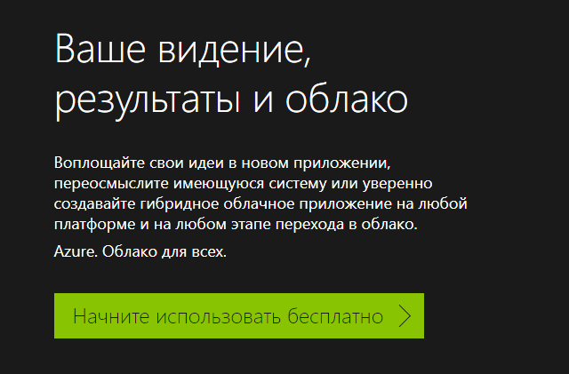

Заповнюємо дані.

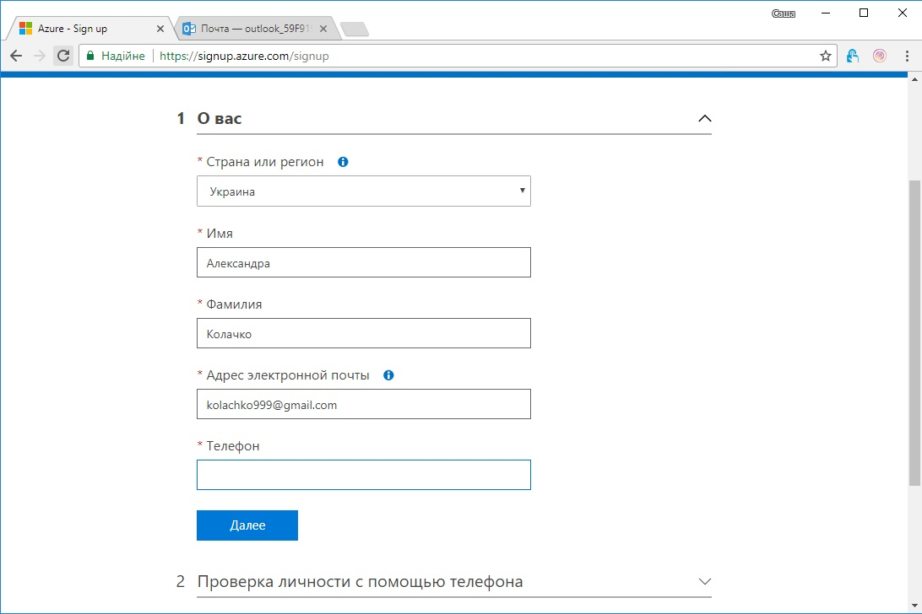

Для підтвердження особистості необхідно ввести дані кредитної картки, при цьому з рахуyку буде знято 1 долар.

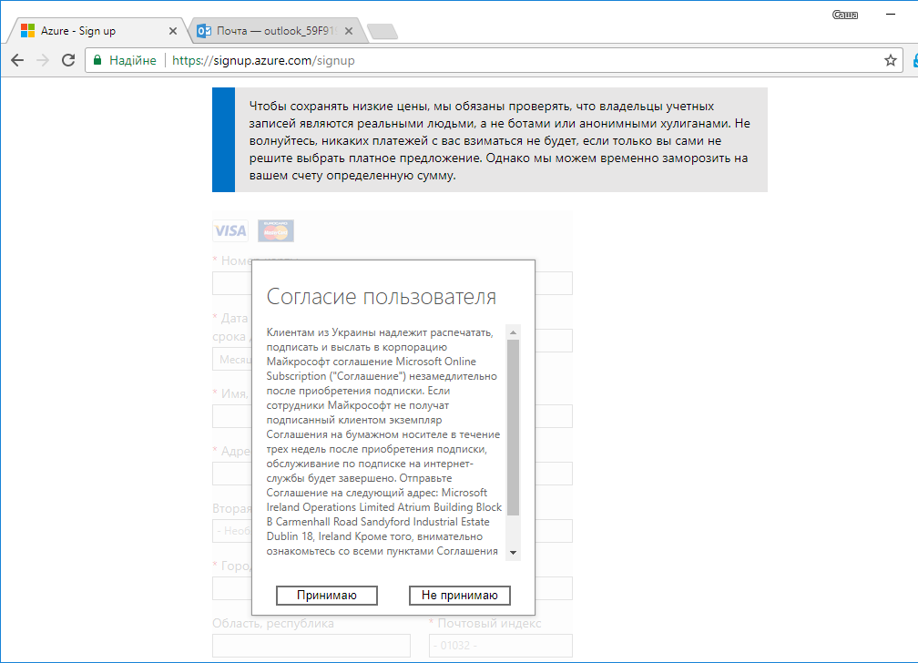

Завершуємо реєстрацію.

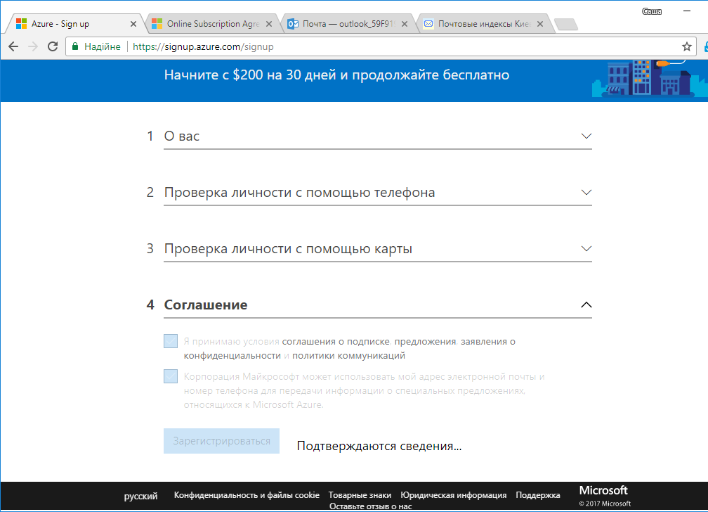

Потрапляємо на сторінку порталу azure.

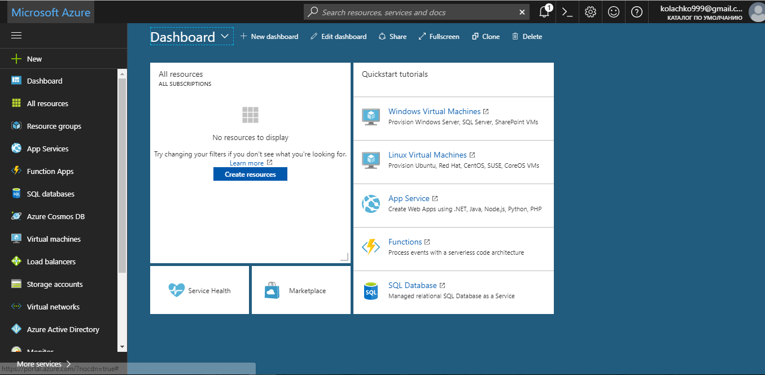

**Та інше…..**

**Методичні вказівки до виконання лабораторної роботи №3**

Розгортання додатків на платформі Microsoft Azuіre

**Тема:** Інсталяція віртуальної машини на Microsoft Azure

**Мета:** Інсталювати віртуальну машину на Microsoft Azure; перевірити роботу даної ВМ і встановити на неї довільне ПЗ; перевірити роботу інстальованого ПЗ.

**Хід роботи**

**Заходимо на сайт Microsoft Azure.**

**Обираємо портал Azure.**

**Оскільки ми вже заходили на даний портал, то обираємо нашу електронну адресу.**

**Вводимо пароль.**

**Ми зайшли в наш обліковий запис.**

**Натискаємо на вкладку «Віртуальні машини».**

**Створюємо віртуальну машину.**

**Обираємо довільну операційну систему. (Наприклад, це Windows 10 Pro).**

**Вводимо необхідні дані.**

**Обираємо характеристики віртуальної машини, на яку буде інстальована наша ОС.**

**Заповнюємо необхідні поля.**

**Створюємо нашу віртуальну машину.**

**Чекаємо поки розвертається наша ВМ з інстальованою ОС.**

**Тепер на вкладці «Віртуальні машини» відображається ВМ яку ми щойно створили.**

**Запускаемо нашу інстальовану операційну систему.**

**В якості програми для перевірки обран компілятор мови програмування Lisp Scheme – Racket, оскільки він займає мало пам'яті та швидко інсталюється.**

**Запускаємо наш компілятор.**

**Спробуємо написати невеликий код за допомогою мови програмування Lisp Scheme. І перевірити чи ПО правильно працює.**

**Бачимо, все працює.**

**Висновок: В ході лабораторної роботи навчилися інсталювати віртуальну машину на Microsoft Azure з обраною операційною системою;**

**Інсталював ПЗ та перевірили його роботу.**

**Приклад:**

Для реєстрації заходимо на сайт <https://azure.microsoft.com/ru/> та тиснемо спробувати безкоштовно.

Заходимо на сайт Microsoft Azure.

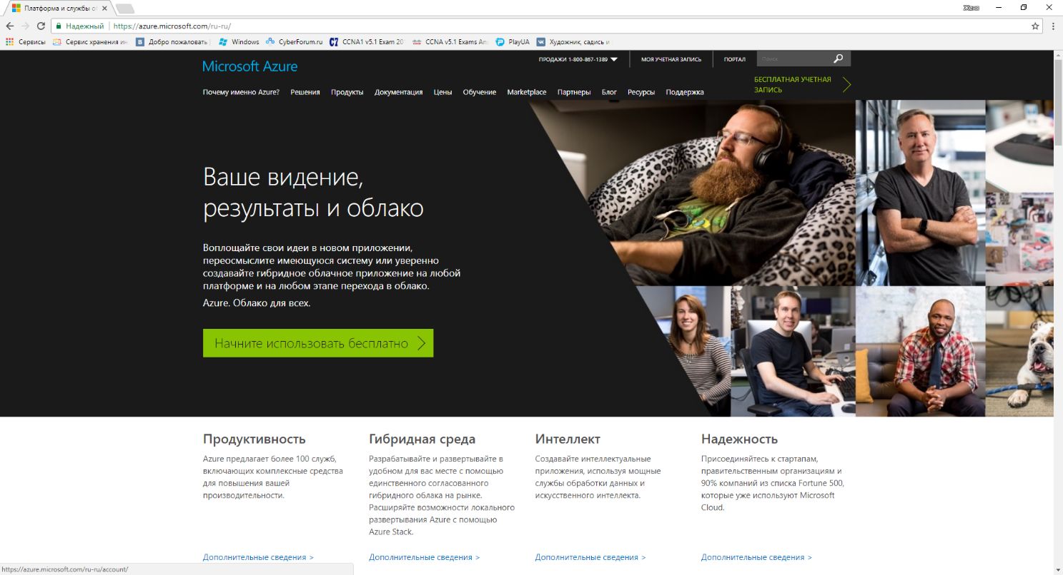

Обираємо портал Azure.

Оскільки ми вже заходили на даний портал, то обираємо нашу електронну адресу.

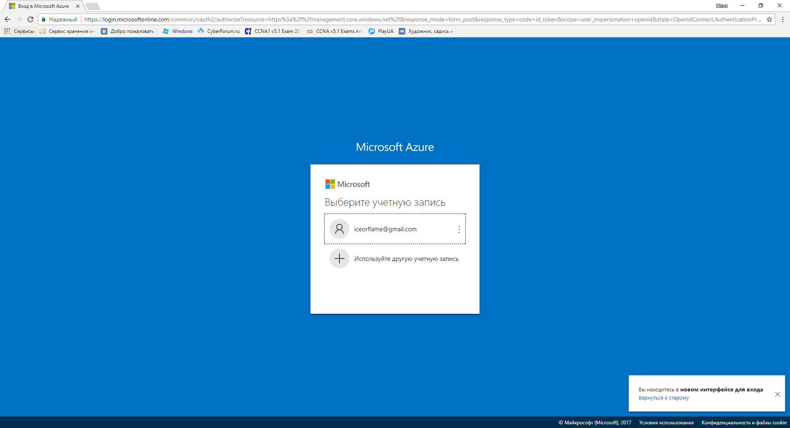

Вводимо пароль.

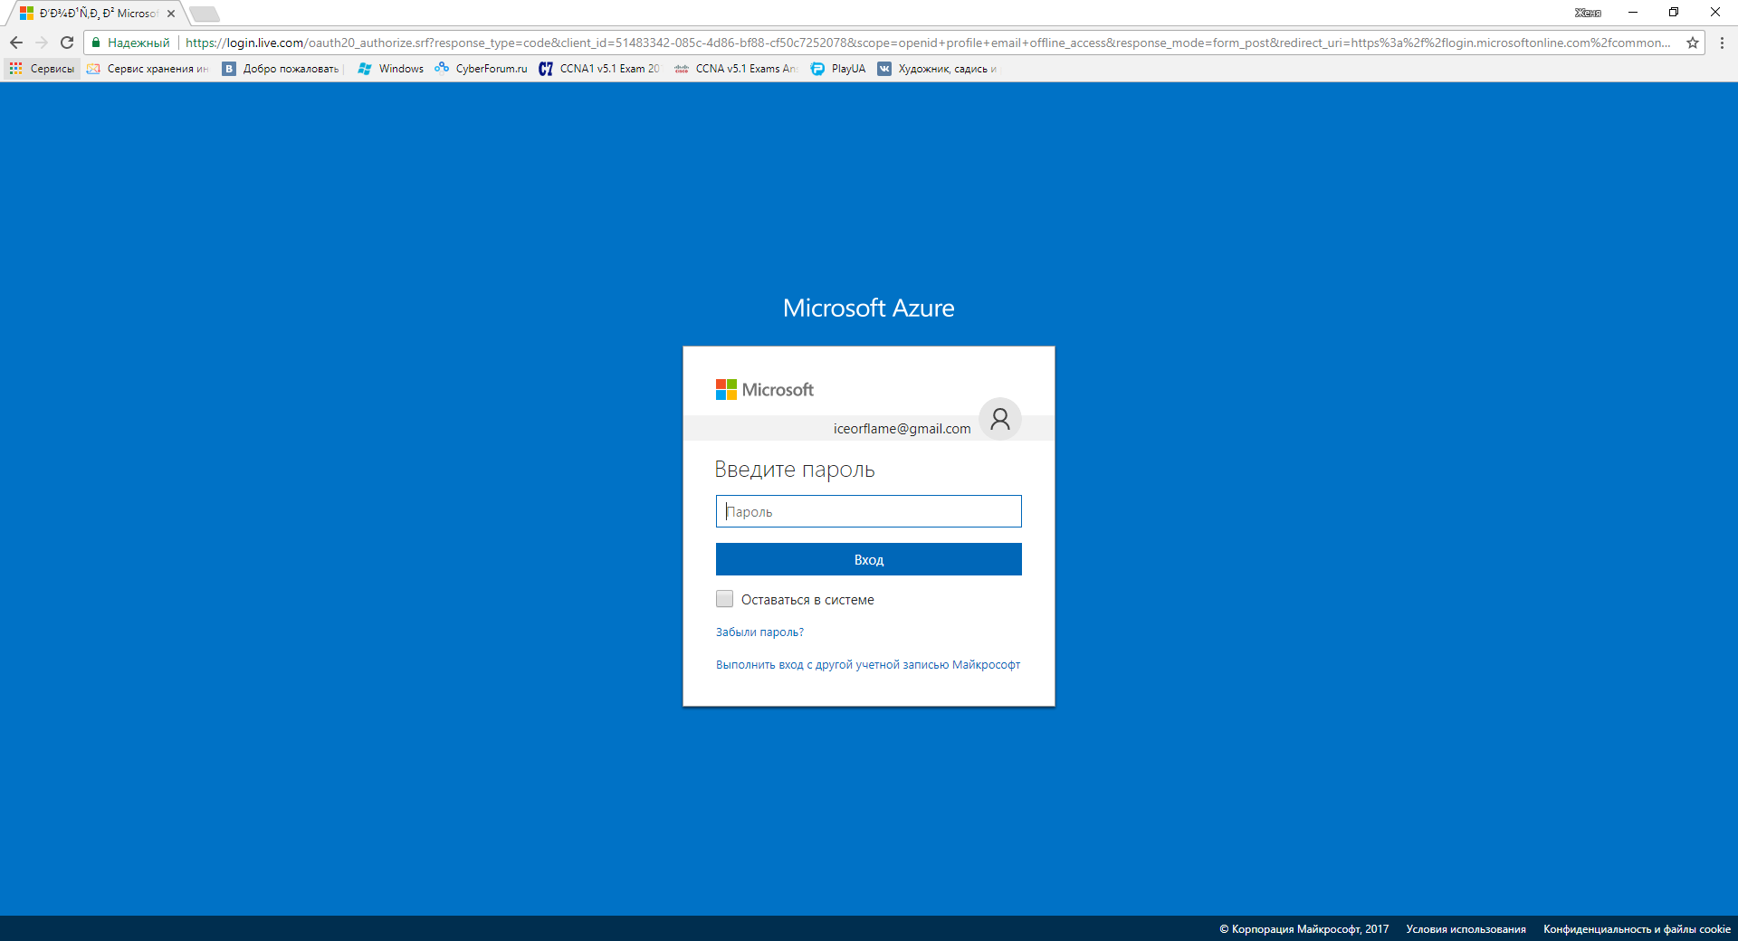

Ми зайшли в наш обліковий запис. Натискаємо на вкладку «Віртуальні машини».

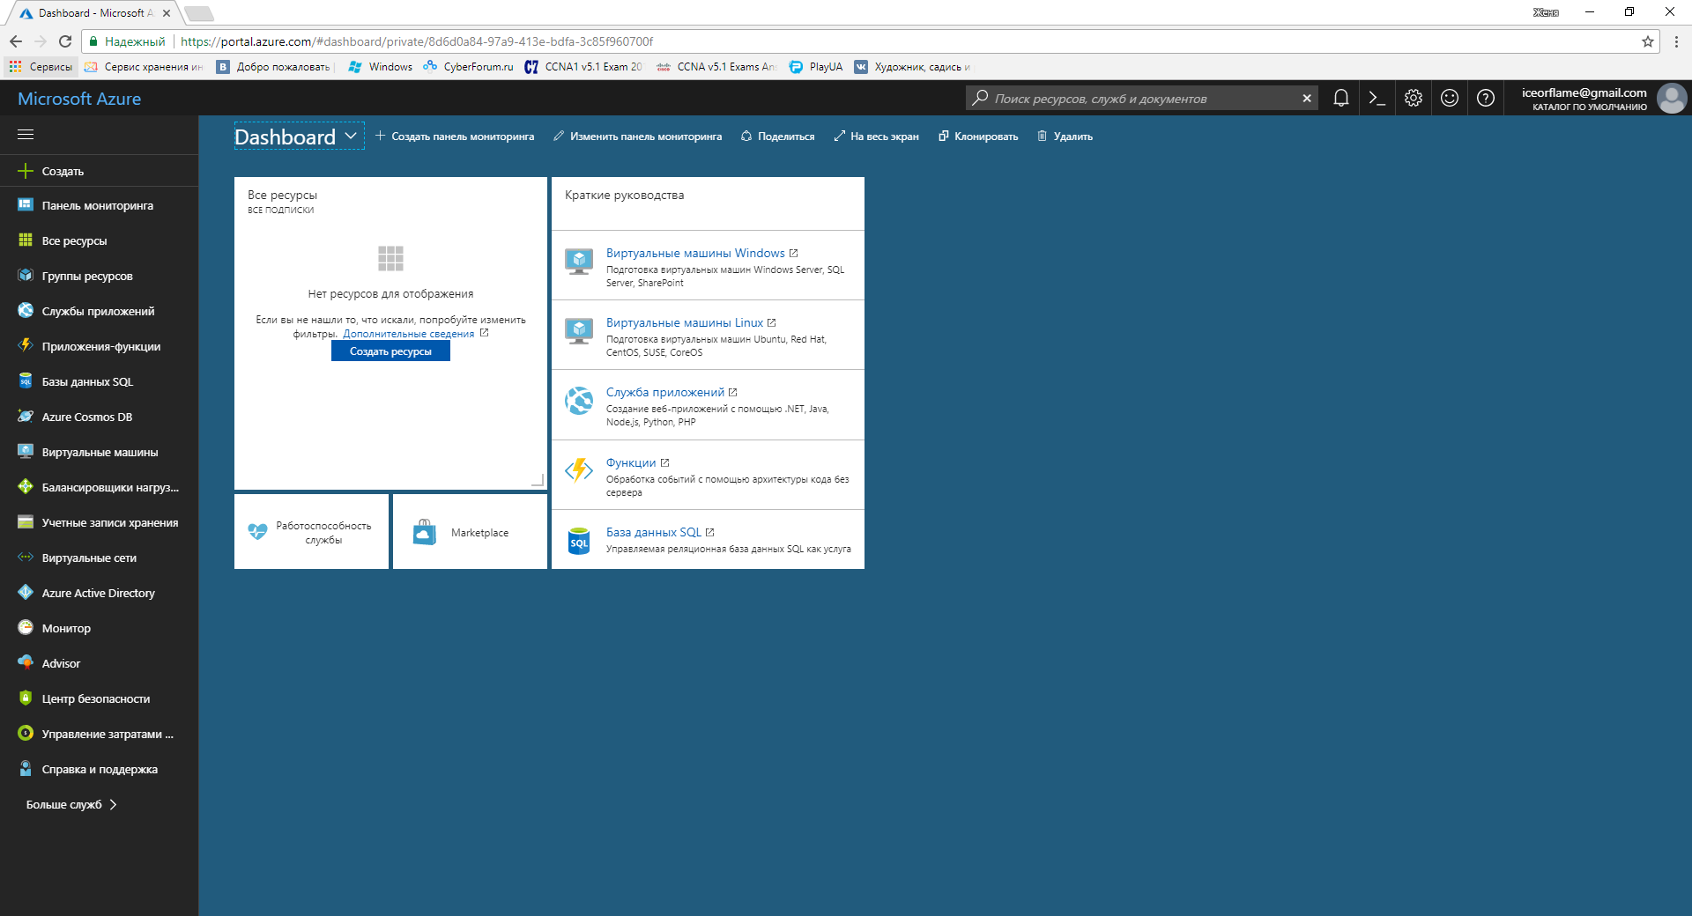

Створюємо віртуальну машину.

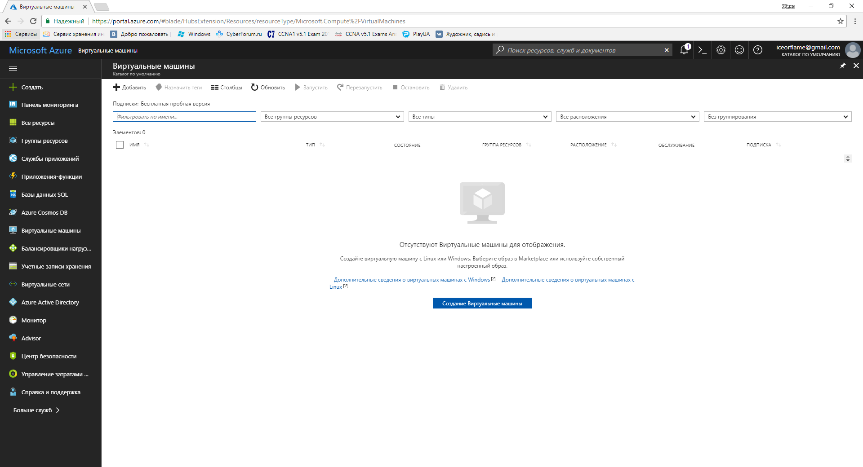

**Та інше…..**